Descripciones de casos de uso (CU: 01, 06 y 08)

**CU01**: Dar de alta cliente

|  |  |
| --- | --- |
| **ID** | CU01 |
| **Nombre del CU** | Dar de alta cliente |
| **Responsable** | Pablo Hernán De la Cruz Moreno |
| **Fecha de actualización** | 07/03/2024 |
| **Descripción** | Permite al asesor de crédito crear un registro con la información personal de un cliente en el sistema. |
| **Actor** | Asesor de crédito |
| **Disparador** | El asesor de crédito hace clic en el botón “Nuevo cliente” en la pantalla Página de inicio. |
| **Precondiciones** | **PRE01** – ElAsesor de crédito ha iniciado sesión en el sistema. |
| **Flujo normal** | 1. El sistema muestra la pantalla Dar de alta cliente con los campos de información personal (nombres, apellido paterno, apellido materno y CURP) así como los botones “Cancelar” y “Continuar”. 2. El asesor de crédito introduce la información solicitada en los campos y da clic en el botón “Continuar”. (Ver **FA01**) 3. El sistema muestra un mensaje indicando que la operación ha sido exitosa. (Ver **FA02**, **FA03**, **EX01**). 4. Termina el caso de uso. |
| **Flujo alterno** | **FA01** – Cancelar el proceso.   1. El asesor de crédito hace clic en el botón “Cancelar”. 2. El sistema cierra la ventana. 3. Fin del caso de uso.   **FA02** – Campos incompletos.   1. El sistema muestra un mensaje indicando que algunos campos no han sido rellenados. 2. Se regresa al paso 1 del flujo normal.   **FA03** – Campos inválidos.   1. El sistema muestra un mensaje indicando que el contenido de alguno de los campos es inválido. 2. Se regresa al paso 1 del flujo normal. |
| **Excepciones** | **EX01** – Fallo en conexión con la base de datos.   1. El sistema muestra una ventana de error con el mensaje “No se puede conectar con la base de datos. Por favor, inténtelo más tarde.” 2. El asesor de crédito da clic en el botón de confirmación de la ventana de error. 3. El sistema cierra la ventana. 4. Termina el caso de uso. |
| **Postcondiciones** | **POST01**: La información ingresada es registrada en la base de datos. |
| **Incluye** | **CU02**: Registrar datos de dirección del cliente  **CU03**: Registrar cuentas bancarias del cliente  **CU04**: Registrar centro de trabajo del cliente  **CU05**: Registrar datos del contacto del cliente  **CU06**: Registrar referencias del cliente |
| **Extiende** | **Ninguno** |

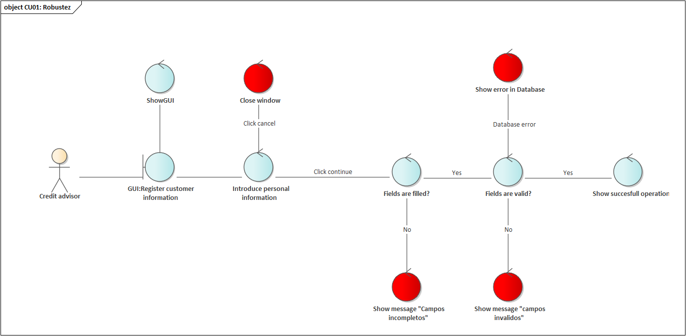

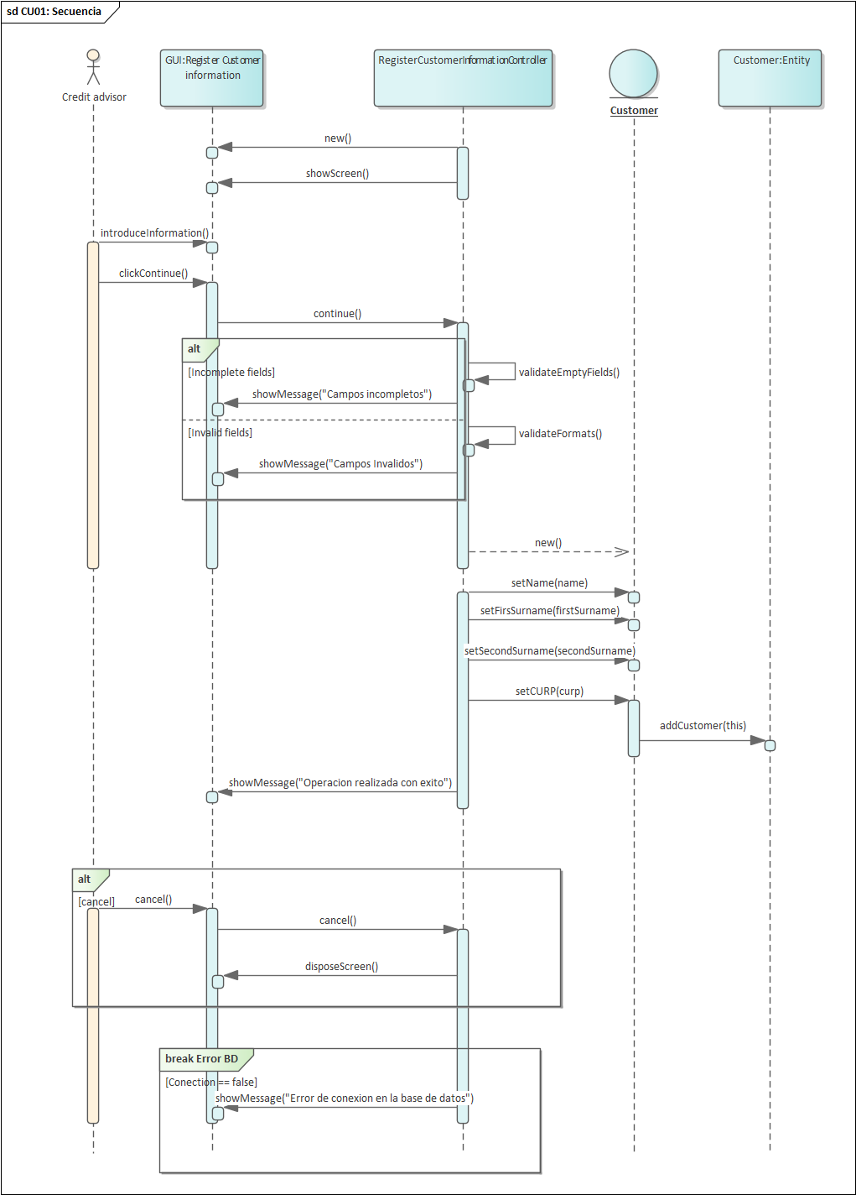

**CU06**:

|  |  |
| --- | --- |
| **ID** | CU06 |
| **Nombre del CU** | Registrar referencias del cliente |
| **Responsable** | Pablo Hernán De la Cruz Moreno |
| **Fecha de actualización** | 07/03/2024 |
| **Descripción** | Permite al asesor de crédito registrar los contactos de referencia del cliente a registrar. |
| **Actor** | Asesor de crédito |
| **Disparador** | El asesor de crédito hace clic en el botón “Referencias” en el menú lateral del sistema. |
| **Precondiciones** | **PRE01** – ElAsesor de crédito ha iniciado sesión en el sistema.  **PRE02** – Debe haber por lo menos un cliente en el sistema. |
| **Flujo normal** | 1. El sistema muestra la ventana Registrar referencias de cliente con los campos de referencias (nombre, apellido paterno, apellido materno, teléfono) así como los botones “Cancelar” y “Continuar”. 2. El asesor de crédito introduce la información solicitada y da clic en el botón “Continuar” (Ver **FA01**) 3. El sistema muestra un mensaje indicando que la operación ha sido exitosa. (Ver **FA02**, **FA03**, **EX01**). 4. Termina el caso de uso. |
| **Flujo alterno** | **FA01** – Cancelar el proceso.   1. El asesor de crédito hace clic en el botón “Cancelar”. 2. El sistema cierra la ventana. 3. Fin del caso de uso.   **FA02** – Campos incompletos.   1. El sistema muestra un mensaje indicando que algunos campos no han sido rellenados. 2. Se regresa al paso 1 del flujo normal.   **FA03** – Campos inválidos.   1. El sistema muestra un mensaje indicando que el contenido de alguno de los campos es inválido. 2. Se regresa al paso 1 del flujo normal. |
| **Excepciones** | **EX01** – Fallo en conexión con la base de datos.   1. El sistema muestra una ventana de error con el mensaje “No se puede conectar con la base de datos. Por favor, inténtelo más tarde.” 2. El asesor de crédito da clic en el botón de confirmación de la ventana de error. 3. El sistema cierra la ventana. 4. Termina el caso de uso. |
| **Postcondiciones** | **POST01** – La información de los campos es registrada en el sistema asociado al cliente del que se está capturando la información. |
| **Incluye** | **Ninguno** |
| **Extiende** | **Ninguno** |

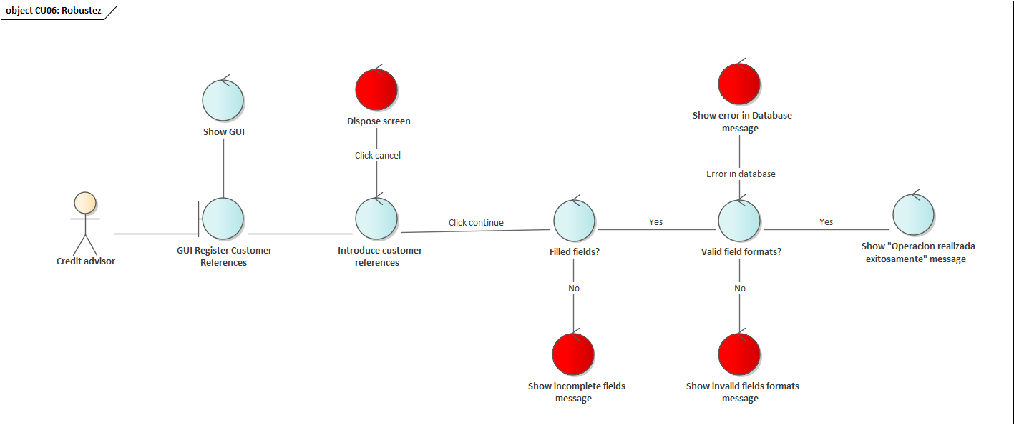

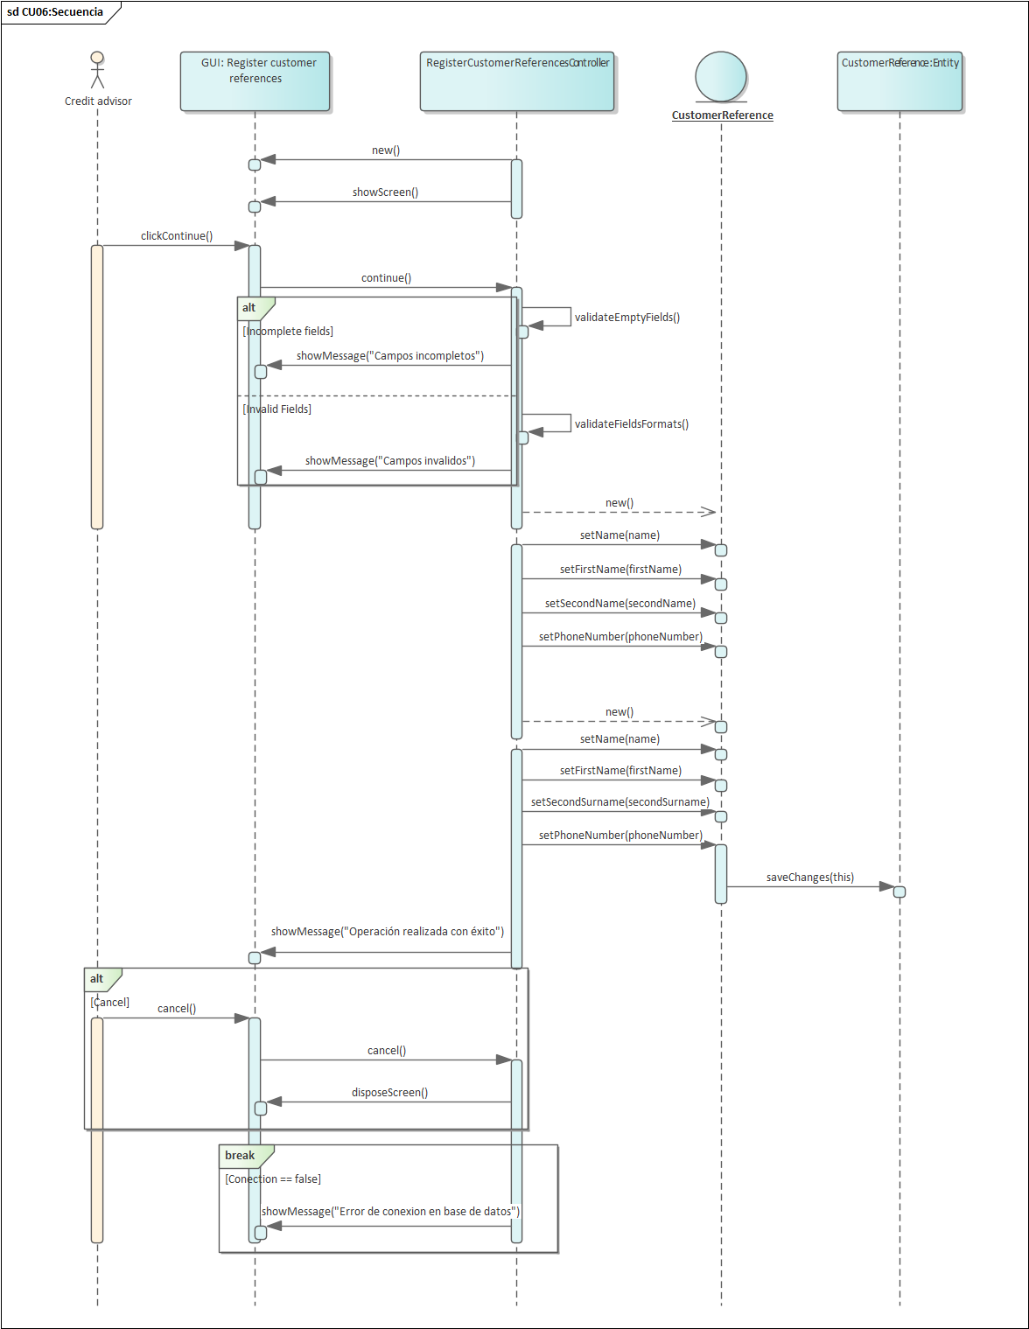

**CU08**:

|  |  |
| --- | --- |
| **ID** | CU08 |
| **Nombre del CU** | Actualizar datos del cliente |
| **Responsable** | Pablo Hernán De la Cruz Moreno |
| **Fecha de actualización** | 10/03/2024 |
| **Descripción** | Permite al asesor de crédito actualizar el registro de un cliente en el sistema. |
| **Actor** | Asesor de crédito |
| **Disparador** | El asesor de crédito hace clic en el botón “Actualizar datos” en la pantalla Buscar cliente. |
| **Precondiciones** | **PRE01** – ElAsesor de crédito ha iniciado sesión en el sistema. |
| **Flujo normal** | 1. El sistema recupera de la base de datos la información del cliente seleccionado (nombre, apellido paterno, apellido materno y CURP) y muestra la pantalla Actualizar datos del cliente presentando la información recuperada en los campos homónimos (nombres, apellido paterno, apellido materno y CURP) así como los botones “Cancelar” y “Guardar cambios”. (Ver **EX01**) 2. El asesor de crédito realiza los cambios en los campos correspondientes y da clic en el botón “Guardar cambios”. (Ver **FA01**) 3. El sistema muestra un mensaje de operación exitosa. (Ver **FA02**, **FA03**, **FA04, EX01**) 4. Termina el caso de uso. |
| **Flujo alterno** | **FA01** – Cancelar el proceso.   1. El asesor de crédito hace clic en el botón “Cancelar”. 2. El sistema cierra la ventana. 3. Fin del caso de uso.   **FA02** – Campos incompletos.   1. El sistema muestra un mensaje indicando que algunos campos no han sido rellenados. 2. Se regresa al paso 1 del flujo normal.   **FA03** – Campos no modificados   1. El sistema muestra un mensaje indicando que los campos no han sido modificados por el usuario 2. Se regresa al paso 1 del flujo normal.   **FA04** – Campos inválidos.   1. El sistema muestra un mensaje indicando que el contenido de alguno de los campos es inválido. 2. Se regresa al paso 1 del flujo normal. |
| **Excepciones** | **EX01** – Fallo en conexión con la base de datos.   1. El sistema muestra una ventana de error con el mensaje “No se puede conectar con la base de datos. Por favor, inténtelo más tarde.”. 2. El asesor de crédito da clic en el botón de confirmación de la ventana de error. 3. El sistema cierra la ventana. 4. Termina el caso de uso. |
| **Postcondiciones** | **POST01** – El sistema guarda los cambios en el registro de la base de datos. |
| **Incluye** | **Ninguno** |
| **Extiende** | **Ninguno** |

